四川外国语大学

学生出国（境）申请应用操作手册

应用使用

温馨提示
操作应用建议使用谷歌浏览器。

出国（境）申请流程
1、登录网上办事大厅http://ehall.sisu.edu.cn
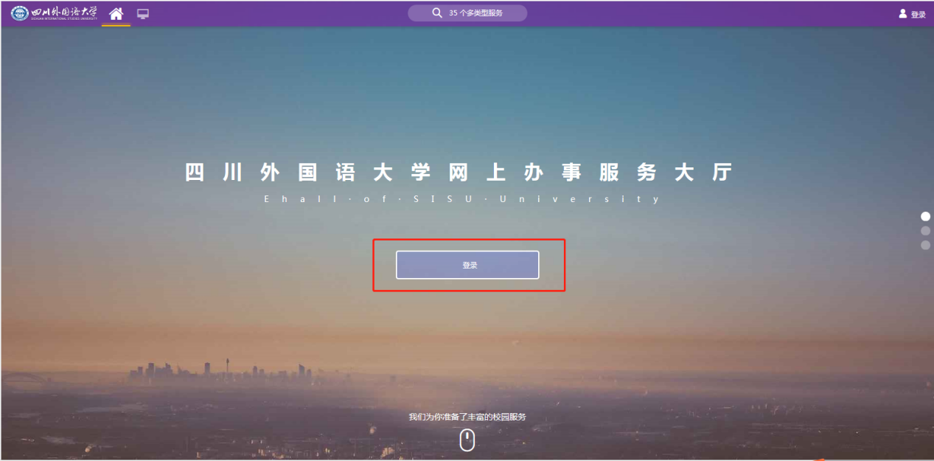

2、点击业务直通车（学生）中的【国（境）外事务】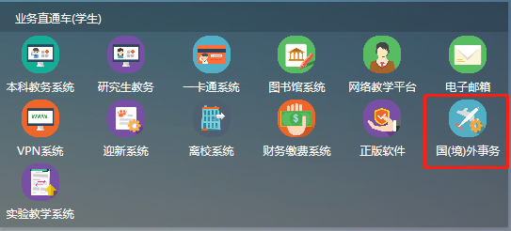

- 点击进入四川外国语大学学生出国（境）审批，点击【新增】
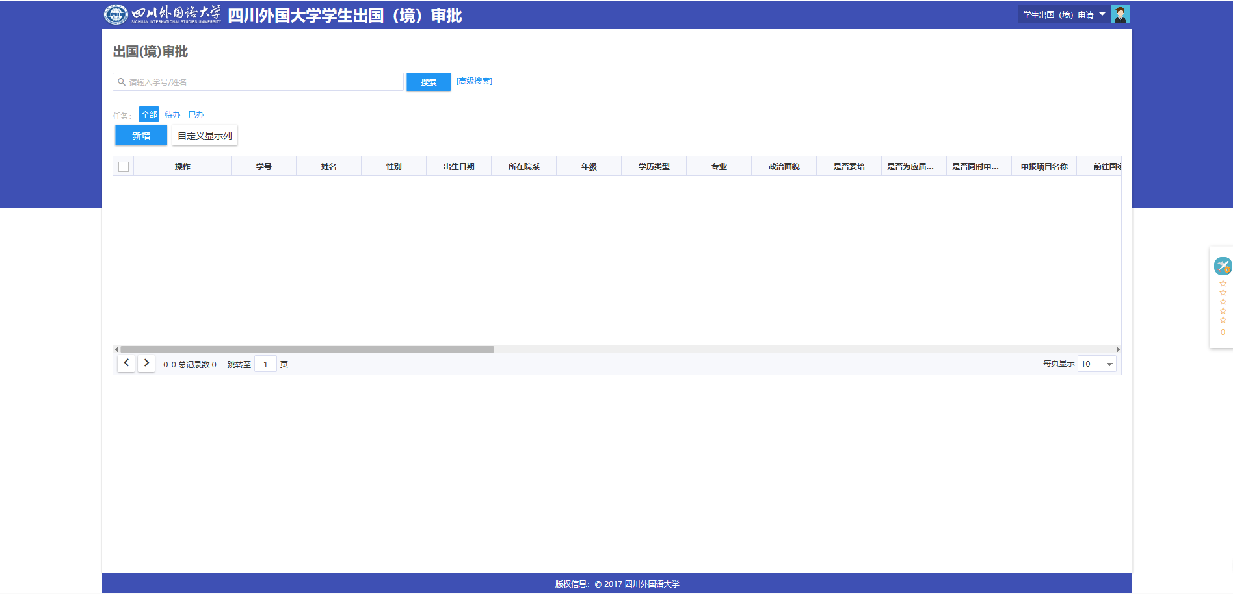
点击“新增”

5、在出国（境）审批页面，完善出国（境）审批的相关信息，点击提交。

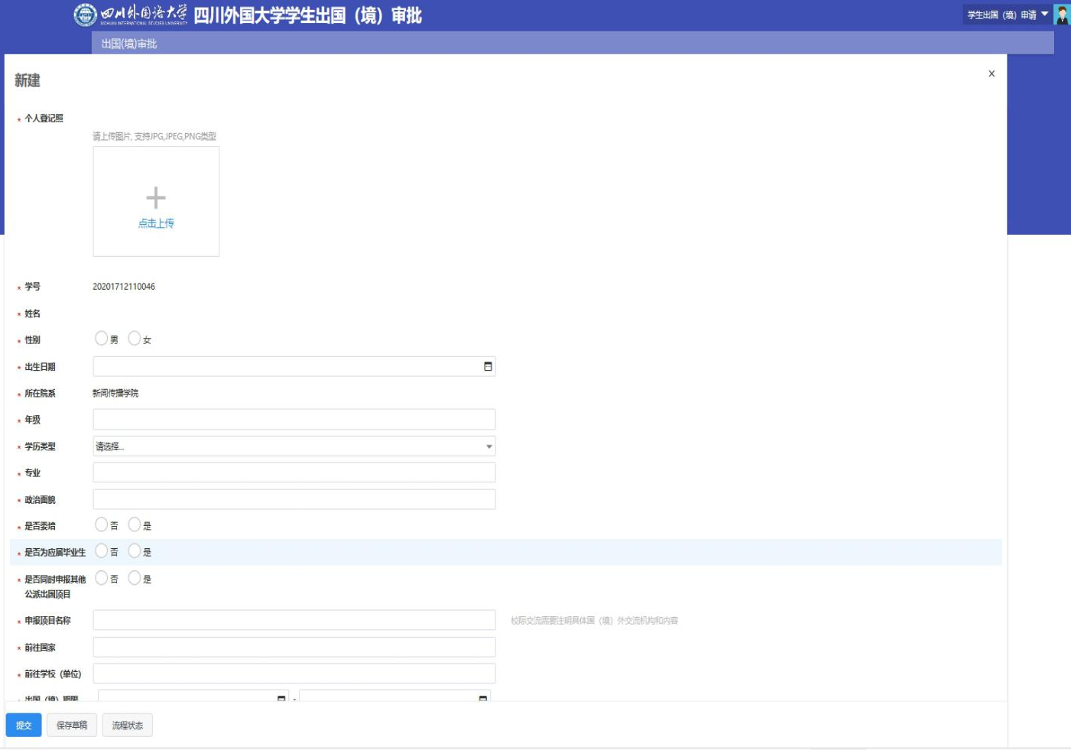
完善个人相关信息

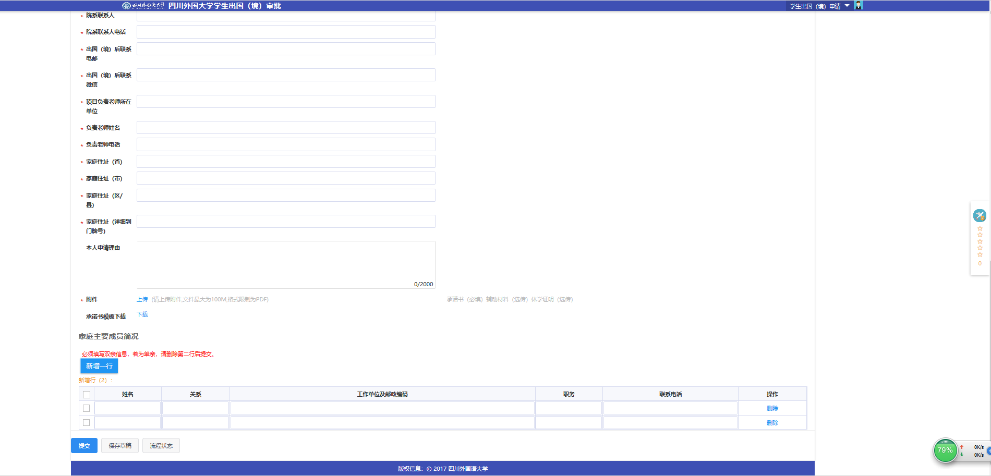
必须填写双亲信息，若为单亲，请删除第二行后提交
需要删除时，点击
确保个人信息完善后，点击“提交”

====文档结束===

